###### Baccalauréat Professionnel

Maintenance des Systèmes de Production Connectés

**DOSSIER TECHNIQUE ET RESSOURCES**

Épreuve E2 - PREPARATION D’UNE INTERVENTION

**Durée : 2 heures**

**PRESENTATION GENERALE DU SYSTEME**

DTR 1

xugaqpfw[1]**Présentation**

Le système de conditionnement de comprimés 326-20-01 issu de l'industrie pharmaceutique est un équipement à vocation pédagogique. Il conditionne des comprimés plastiques en flacons.

Il réalise les opérations suivantes : distribuer les comprimés et remplir les flacons de comprimés, transférer les flacons entre les postes, fermer les flacons par des capsules.

Les produits sont disposés sur des palettes support acheminées par un convoyeur à chaîne desservant le poste de distribution de comprimés et le poste de capsulage de flacons.

* Les flacons vides sont stoppés au poste de remplissage.
* Les comprimés, stockés dans une trémie, sont dirigés vers une sole tournante grâce à un plateau vibrant. Ils sont accumulés dans une rampe, puis déversés dans les flacons.
* Les flacons remplis sont stoppés et positionnés au poste de capsulage.
* Les capsules sont déposées sur les flacons par un manipulateur pneumatique.

**xugaqpfw[1] Organisation**

Les postes distribution de comprimés, de capsulage des flacons et le convoyeur de transfert sont disposés sur un châssis en aluminium : en face avant la partie opérative et le pupitre de commande, en face arrière les armoires électriques.

Le système est alimenté en électricité par l'intermédiaire du sectionneur électrique disposé sur le côté droit de l'armoire électrique.

Il est alimenté en air par l'intermédiaire du groupe de conditionnement d'air placé à l'arrière sur le châssis aluminium.

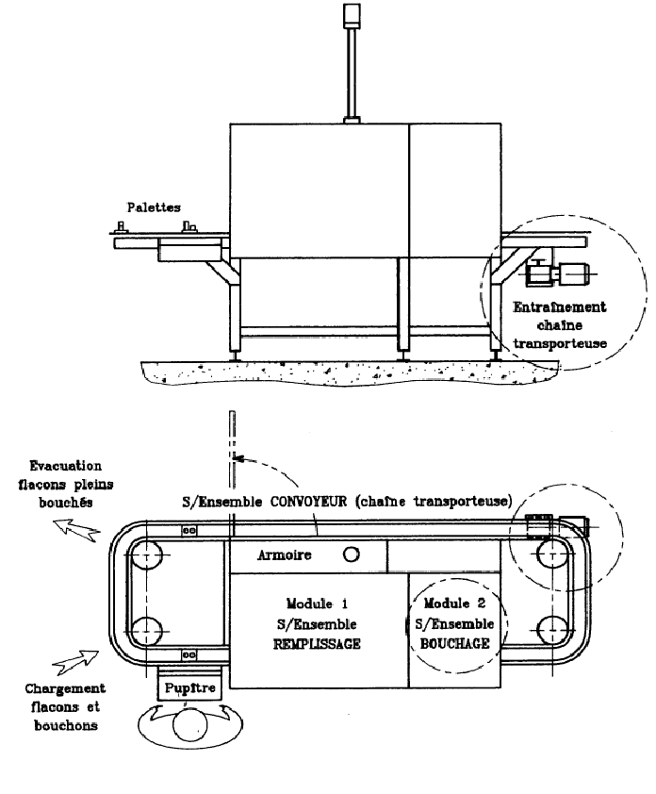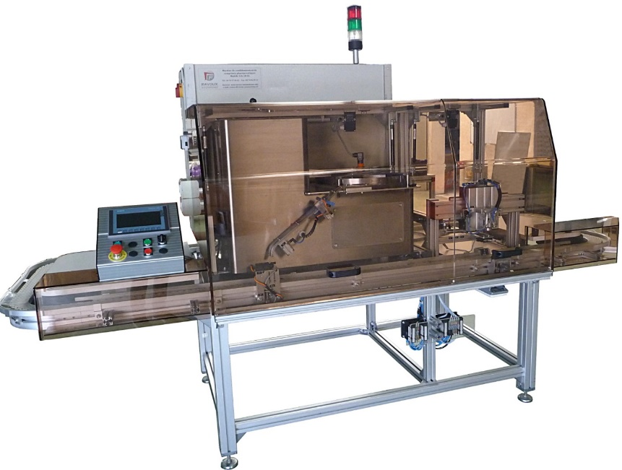

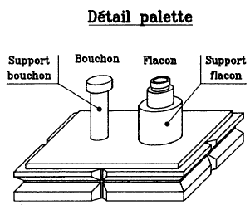

DTR 2

***Armoire électrique***

Ce système est doté d’une armoire électrique placée à l'arrière de la partie opérative. Elle abrite les composants électriques et l’automate programmable industriel.

Des modules de communication disposés dans l’armoire principale permettent le télédiagnostic, la connexion à distance ou l’envoi de SMS :

* Ethernet, pour la communication entre l’API et l’écran tactile,
* Wifi, pour la communication avec la tablette,
* GSM pour la communication avec un téléphone mobile,

Le sectionneur électrique de l'équipement est situé sur le côté droit de l'armoire, le voyant blanc de mise sous tension en haut de la porte et la colonne lumineuse sur le dessus l'armoire. Elle informe l'utilisateur des différents états du système par un code couleur.

Les potentiomètres placés sur le côté droit de l'armoire permettent de faire varier la vibration du plateau vibrant et la vitesse de rotation de la sole tournante. Une prise Ethernet est prévue pour le raccordement d’un ordinateur.

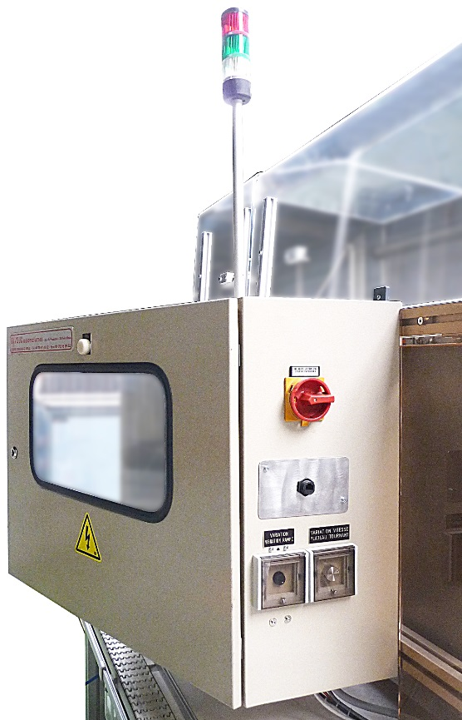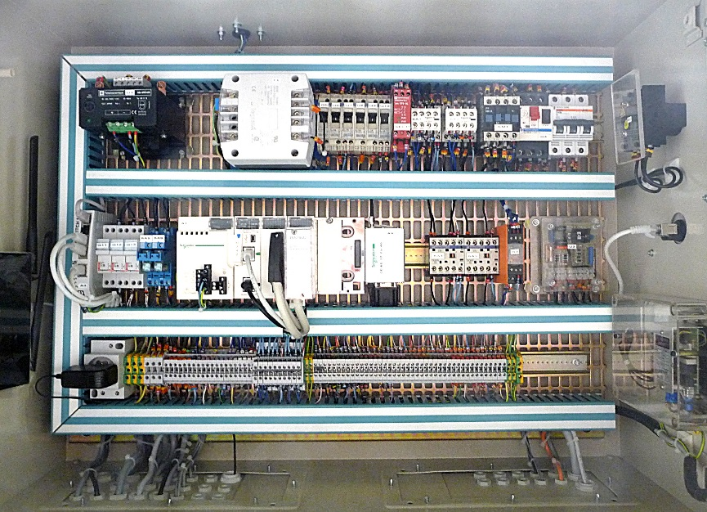

Sectionneur

Colonne lumineuse

Voyant sous tension

|  |  |
| --- | --- |
| Balise rouge | Fixe : défaut de fonctionnement  Clignotant : alarme |
|  |  |
| Balise verte | Système en fonctionnement |
|  |  |
| Balise blanche | Système sous tension |

balise.eps

Armoire module 2

Armoire module 1

Potentiomètres

Automate programmable

***Partie opérative***

DTR 3

La partie opérative du système réalise 2 fonctions principales : la distribution de comprimés et le capsulage de flacons. Elle intègre les effecteurs, actionneurs et capteurs. Elle est visible et accessible en toute sécurité.

*(Voir le détail des fonctions dans le schéma général de principe dans le dossier technique).*

***Matière d'œuvre***

Unité de capsulage

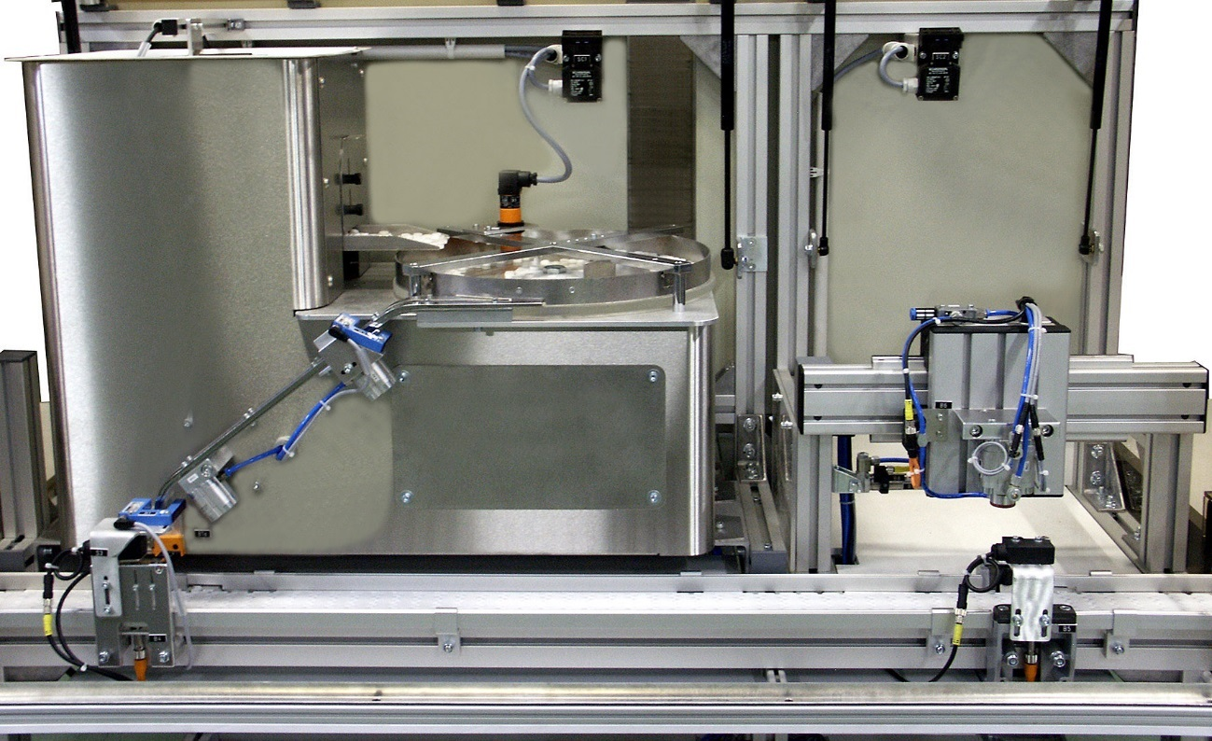

Unité de transfert

Station d'indexage

Station d'arrêt

Rampe d'accumulation

Trémie de stockage

Plateau vibrant

Sole tournante

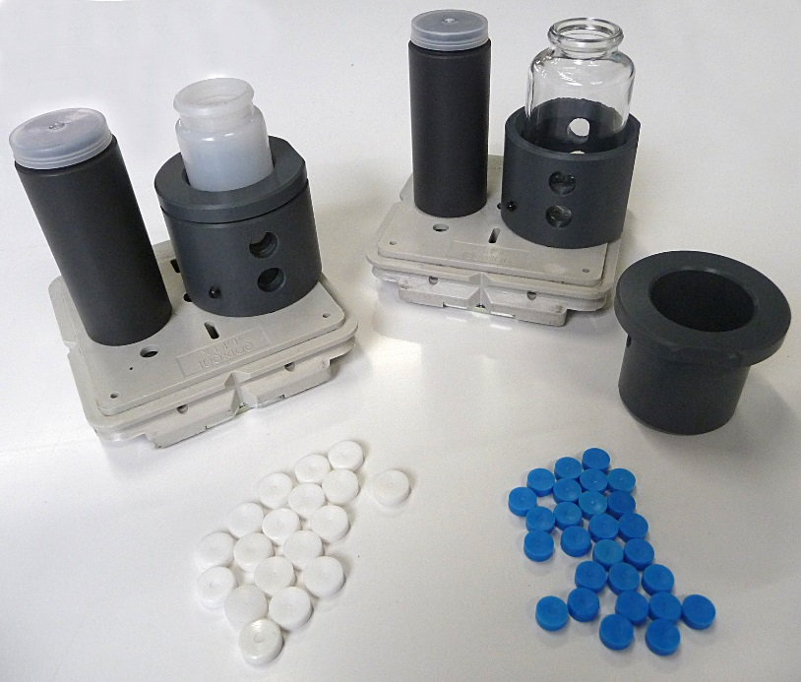Le système 326-20-01 conditionne 2 formats de comprimés, **∅** 12 mm et **∅** 9 mm, dans 2 formats de flacons, 31 ml et 67 ml.

flacon 31 ml

flacon 67 ml

comprimés blancs **∅** 12 mm

comprimés bleus **∅** 9 mm

***Analyse de fonctionnement niveau A-0 : point de vue concepteur***

DTR 4



***Analyse de fonctionnement niveau A3 : conditionner les comprimés***



DTR 5

***Analyse de fonctionnement niveau A32 : remplir le flacon***



***Analyse de fonctionnement niveau A33 : boucher le flacon***



***Analyse de fonctionnement niveau A31 : Transférer Flacon et Bouchon***

DTR 6

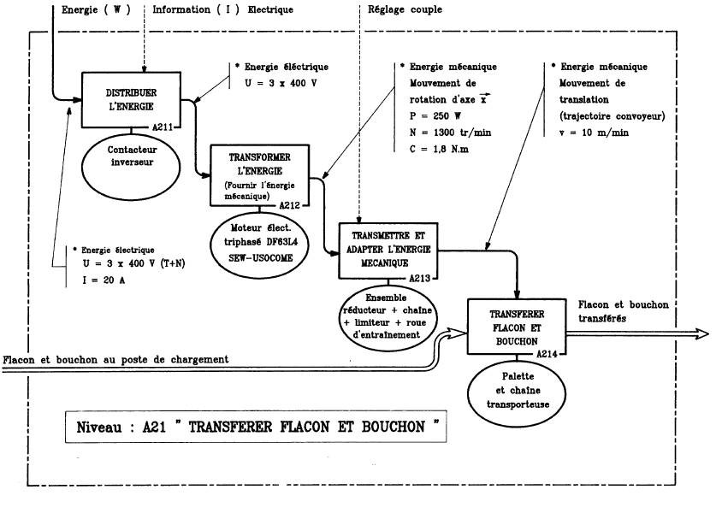

**A313**

**A312**

**A311**

**A314**

**Module de remplissage** **Module de Capsulage**

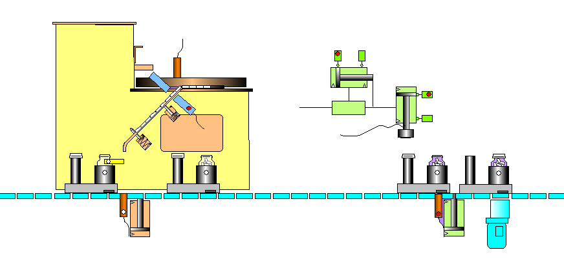



**convoyeur**

**Module 2**

**Module 1**

stoppeur

stoppeur

**t1 = 2.3s**

**t2 = 4.2s**

**TABLEAU DE RELEVE DES ARRETS DU PILLULIER**

DTR 7

|  |  |  |
| --- | --- | --- |
| **Date** | **Type de l’arrêt** | **Temps d’arrêt en mn** |
| 06/2010 | Capteur défectueux sur module 1 | 45 |
| 08/2010 | Capteur défectueux sur module 2 | 10 |
| 09/2010 | Electrovanne hors service | 15 |
| 11/2011 | Pilules coincées | 5 |
| 05/2012 | Défaut transmission chaine/moteur | 60 |
| 09/2012 | Défaut aspiration | 60 |
| 02/2013 | Comptage pilule défectueux | 45 |
| 06/2013 | Electrovanne hors service | 20 |
| 11/2014 | Capteur défectueux sur module 1 | 30 |
| 04/2015 | Défaut transmission chaine/moteur | 75 |
| 04/2015 | Pilules coincées | 15 |
| 11/2015 | Capteur défectueux sur module 2 | 30 |
| 03/2016 | Défaut transmission chaine/moteur | 75 |
| 06/2016 | Pilules coincées | 10 |
| 09/2016 | Défaut aspiration | 75 |
| 11/2016 | Défaut transmission chaine/moteur | 90 |
| 04/2017 | Capteur défectueux sur module 2 | 45 |
| 11/2017 | Défaut aspiration | 40 |
| 02/2018 | Electrovanne hors service | 25 |
| 06/2018 | Pilules coincées | 15 |
| 10/2018 | Défaut transmission chaine/moteur | 80 |
| 01/2019 | Défaut aspiration | 50 |
| 06/2020 | Capteur défectueux sur module 1 | 30 |
| 09/2020 | Comptage pilule défectueux | 45 |
| 04/2021 | Défaut transmission chaine/moteur | 170 |



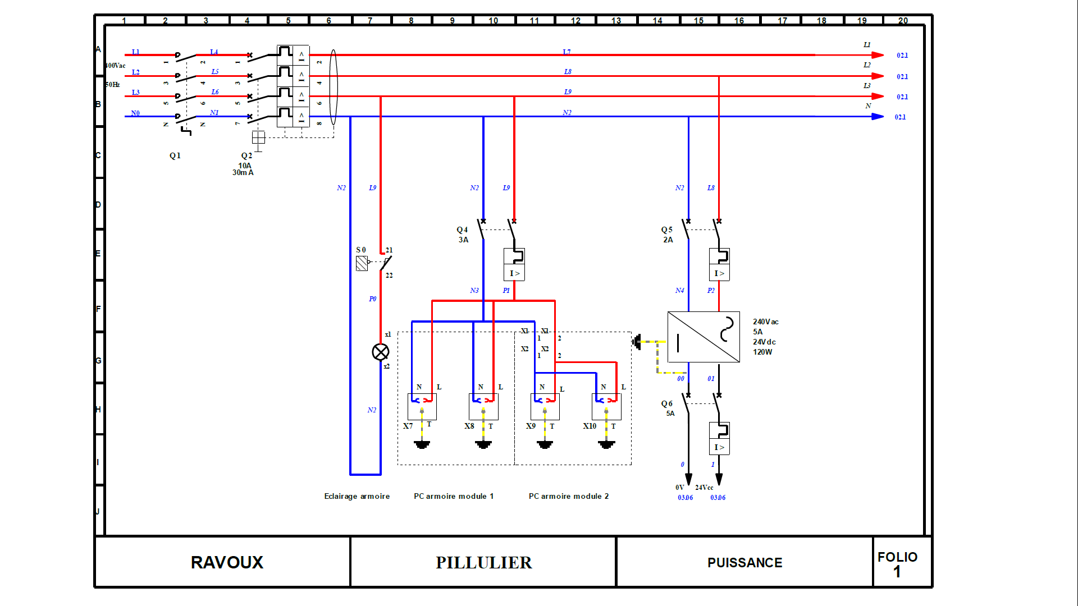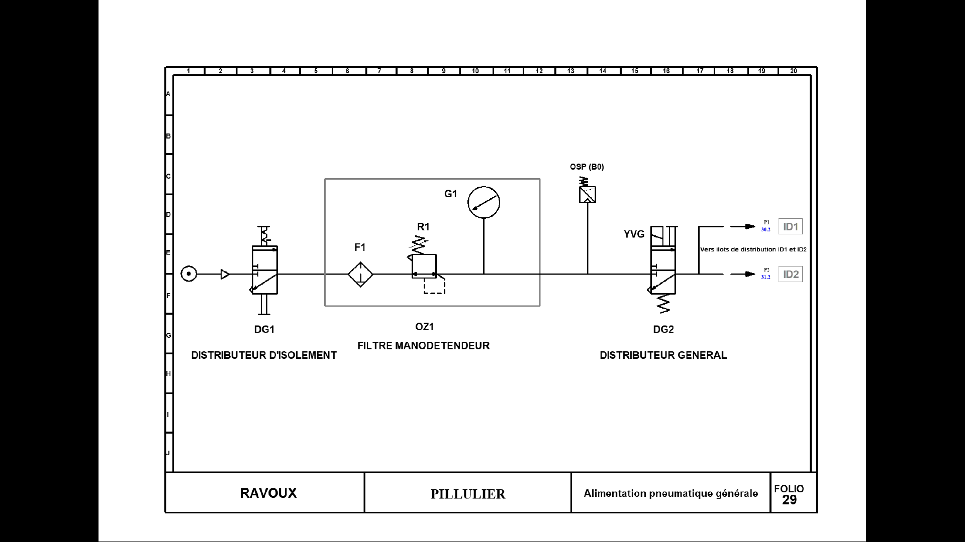

**DTR 8**



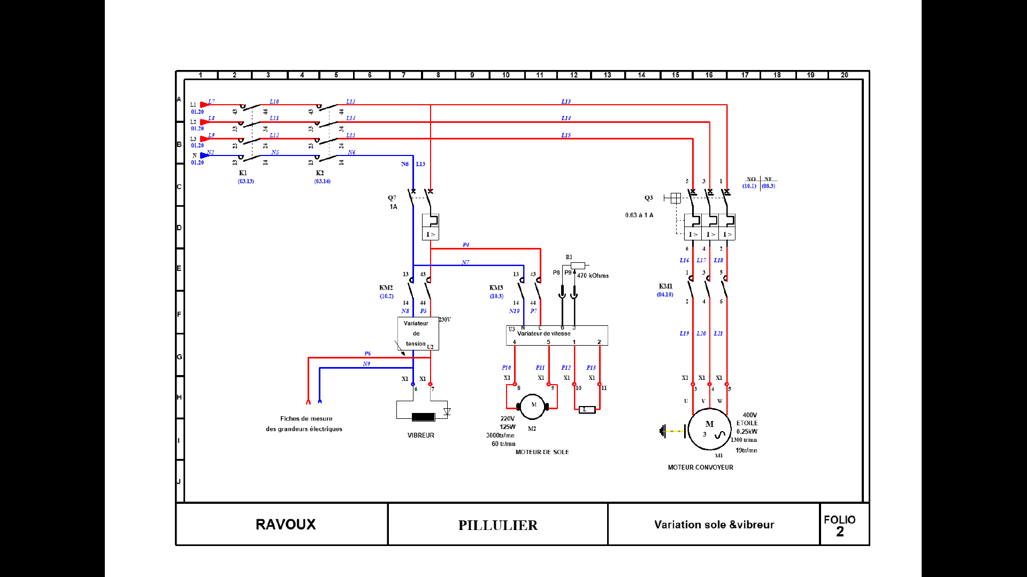

**DTR 9**

DTR 10

FORMULAIRE

Transmission de mouvement

**Rapport de transmission :**

D menant

Z menant

ω sortie

N sortie

r =

ω entrée

r =

N entrée

r =

D mené

r =

Z mené

r : *rapport de réduction (sans unité)*

Z : *nombre de dents* N : *fréquence de rotation en tr/min*

D : *diamètre des pignons (généralement en mm)* ω : *vitesse angulaire en rad / s*

Produit Z menant

**Formule du rapport de réduction global :**

r global =

Produit Z mené

Transformation de mouvement

**Relation entre la vitesse angulaire ω (rad/s) et la vitesse linéaire V (m/s)**:

V = R . ω

*V : vitesse linéaire en m/s de la crémaillère*

*R : rayon du pignon en m*

*ω : vitesse angulaire en rad/s du pignon*

**Relation entre ω (rad/s) et N (tr/min) :** ω = 2 . π . N / 60

La puissance

La puissance définit la quantité de travail effectué par seconde

Unité : **le watt (w)** ou encore **les chevaux 1 C.V. = 736W**

**Pour un déplacement en rotation**

Puissance pour déplacer un solide à la vitesse angulaire ω

**P = C x** ω

*Puissance motrice en Watt*

*Vitesse angulaire en rad/s*

*Couple en N.m*

**Le rendement** **s’applique à la puissance et au couple** mais n’intervient pas sur la vitesse de rotation.

**Formules :**

**Puissance de sortie (Ps) = puissance entrée (Pe) x Rendement (*η*)**

|  |  |  |  |  |
| --- | --- | --- | --- | --- |
| **66** | Nomenclature | Chaine transporteuse flex | Résine acétal | SKF  DTR 11 |
| **65** |  | Glissière flex link | Polyéthilène | SKF |
| **64** |  | Plaquette support guide latéral | EN AW -2017 | SKF |
| **63** |  | Vis support guide latéral |  | SKF |
| **62** |  | Ecrou a embase M8 |  |  |
| **61** |  | Support guide latéral | EN AW -2017 | SKF |
| **60** |  | Goupille élastique pour support de guide latéral |  | Mecanindus |
| **59** |  | Guide latéral | EN AW -2017 | SKF |
| **58** | 1 | Ecrou a encoche M35 |  |  |
| **57** | 1 | Rondelle frein |  | SKF |
| **56** | 4 | Rondelle belleville 35x71x2 |  | SKF |
| **55** | 1 | Flasque limiteur | E 360 |  |
| **54** | 1 | Disque Z=38 dents | Acier | Sedis |
| **53** | 1 | Moyeu rapporté | E 360 | Solidaire de 54 |
| **52** | 2 | Garniture | Ferrodo |  |
| **51** | 1 | Goupille élastique 6x33 |  | Mecanindus |
| **50** | 1 | Clavette forme A 6x6x10 | C40 |  |
| **49** | 1 | Moyeu limiteur de couple |  |  |
| **48** | 1 | Arbre | E 360 |  |
| **47** | 6 | Vis H M8x25 |  |  |
| **46** | 6 | Rondelle N8 |  |  |
| **45** | 1 | Plaquette taraudée coté plateau | E 360 |  |
| **44** | 1 | Maintien support 2 | EN AW -2017 |  |
| **43** | 1 | Support supérieur | EN AW -2017 |  |
| **42** | 2 | Pallier Y applique en tôle |  | SKF |
| **41** | 1 | Maintien support 1 | EN AW -2017 |  |
| **40** | 8 | Vis CHc M5x16 |  |  |
| **39** | 6 | Rondelle S8 |  |  |
| **38** | 6 | Vis H M8x16 |  |  |
| **37** | 3 | Vis CHc M6x16 |  |  |
| **36** | 3 | Rondelle S6 |  |  |
| **35** | 1 | Roue d’entraînement | Polyamide | SKF |
| **34** | 1 | Moyeu de roue d’entraînement | E 360 |  |
| **33** | 1 | Manchon expansible |  |  |
| **32** | 1 | Entretoise | E 360 |  |
| **31** | 1 | Chapeau de roue | ABS | SKF |
| **30** | 1 | Rondelle N6 |  |  |
| **29** | 1 | Vis CHc M6x25 |  |  |
| **28** | 4 | Vis H M8x30 |  |  |
| **27** | 4 | Ecrou H M8 |  |  |
| **26** | 4 | Rondelle N8 |  |  |
| **25** | 3 | Vis FHc M5x20 |  |  |
| **24** | 2 | Vis H M8x70 |  |  |
| **23** | 2 | Rondelle N8 |  |  |
| **22** | 1 | Montant | EN AW -2017 |  |
| **21** | 1 | Pavé maintien moteur | EN AW -2017 |  |
| **20** | 1 | Support | EN AW -2017 |  |
| **19** | 2 | Vis H M8x30 |  |  |
| **18** | 1 | Plaquette taraudée | E 360 |  |
| **17** |  | Profilé flex xlcb à 90° | EN AW -2017 | SKF |
| **16** |  | Profilé flex xlcb | EN AW -2017 | SKF |
| **15** | 1 | Support inférieur | EN AW -2017 |  |
| **14** | 4 | Rondelle N8 |  |  |
| **13** | 2 | Ecrou H M8 |  |  |
| **12** | 1 | Chaîne a rouleaux |  |  |
| **11** | 1 | Ecrou H M8 |  |  |
| **10** | 1 | Rondelle N8 |  |  |
| **9** | 1 | Vis H M8x20 |  |  |
| **8** | 2 | Vis H M5x10 |  |  |
| **7** | 2 | Rondelle S5 |  |  |
| **6** | 1 | Carter |  |  |
| **5** | 1 | Pignon Z=21 dents | Acier | Sedis |
| **4** | 1 | Vis sans tete téton court M6x12 |  |  |
| **3** | 1 | Clavette forme A 6x6x30 | C40 |  |
| **2** | 1 | Réducteur, réduction globale 1/68 |  | SEW |
| **1** | 1 | Moteur triphasé, 0.25kw, 1300tr/min |  | SEW |
| **Rep** | **Nb** | **Désignation** | **Matière** | **Observations** |

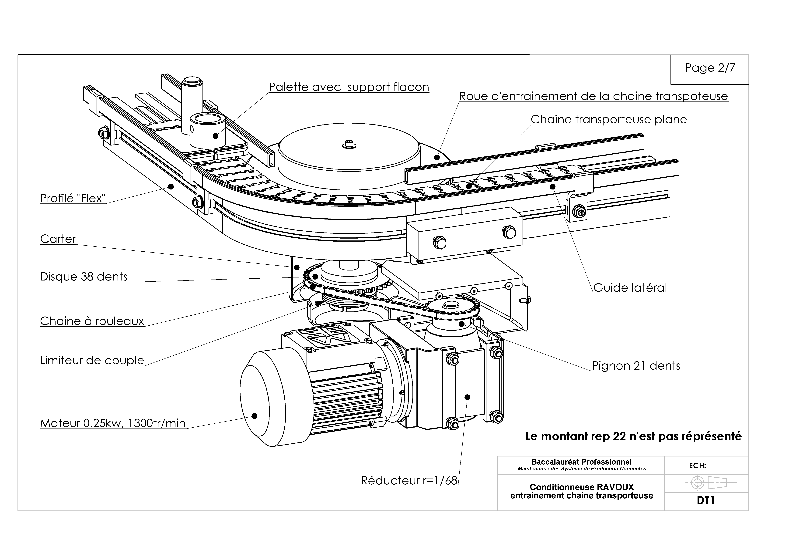

**DTR 12**

**F:\%Cours\% Prepa U2 MEI\Ravoux Gourdou\sw ravoux\mise en plan 2 - RD.TIF**

**DTR 13**

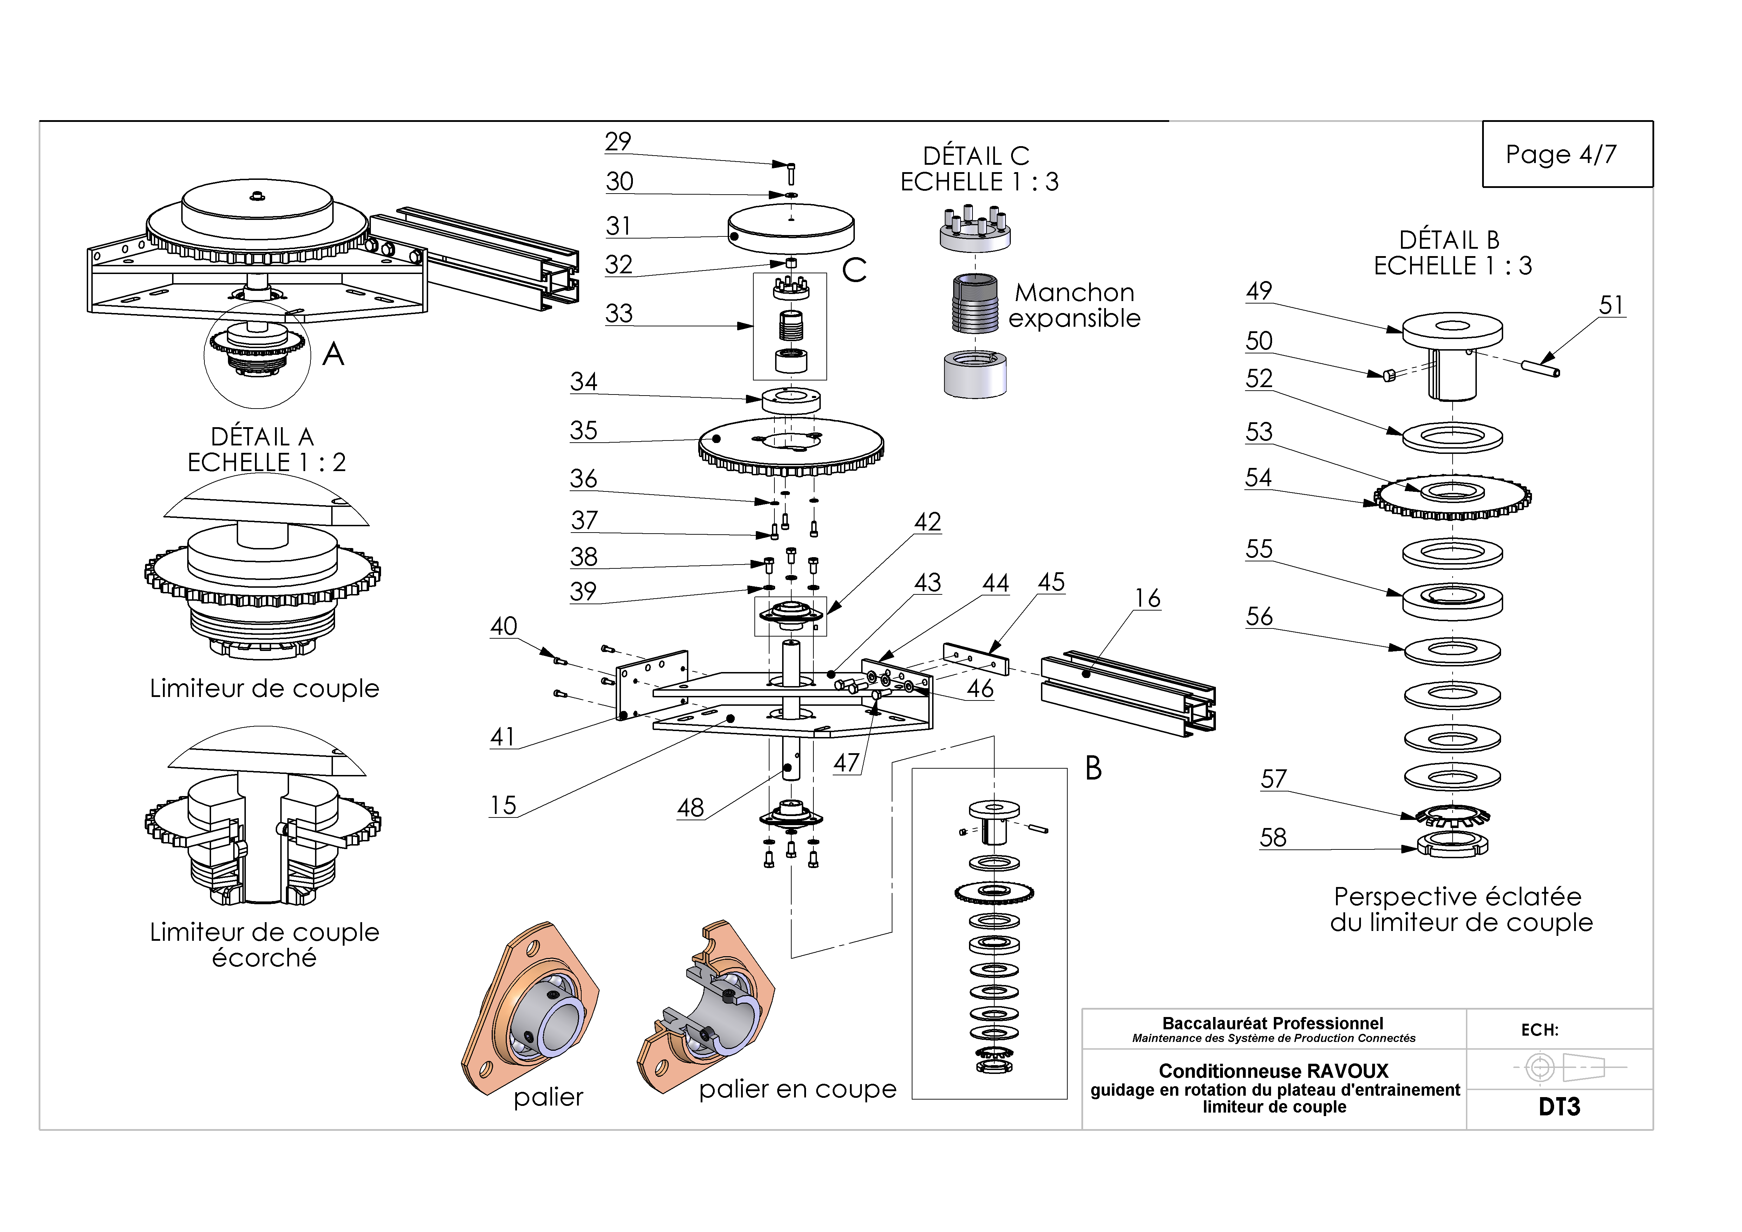

**DTR 14**

**C:\Users\rdofu\AppData\Local\Microsoft\Windows\INetCache\Content.Word\mise en plan 4 - RD.TIF**

**DTR 15**